**GUIDA W3**

**4.1.10 Monitoraggio ambientale**

Il monitoraggio dell'ambiente si basa in genere su molti sensori distribuiti che inviano i propri dati di misurazione a gateway comuni, dispositivi perimetrali e servizi cloud.

Il monitoraggio dell'inquinamento atmosferico, dell'inquinamento idrico e di altri fattori di rischio ambientale come polveri sottili, ozono, composti organici volatili, radioattività, temperatura, umidità per rilevare condizioni ambientali critiche può prevenire danni irreparabili alla salute o all'ambiente.

**4.2.6 Gemelli digitali**

Un gemello digitale è una rappresentazione virtuale, ovvero un modello di un dispositivo o un gruppo di dispositivi che risiede su un server cloud o su un dispositivo edge. Può essere utilizzato per rappresentare dispositivi del mondo reale che potrebbero non essere continuamente online o per eseguire simulazioni di nuove applicazioni e servizi, prima che vengano distribuiti ai dispositivi reali.

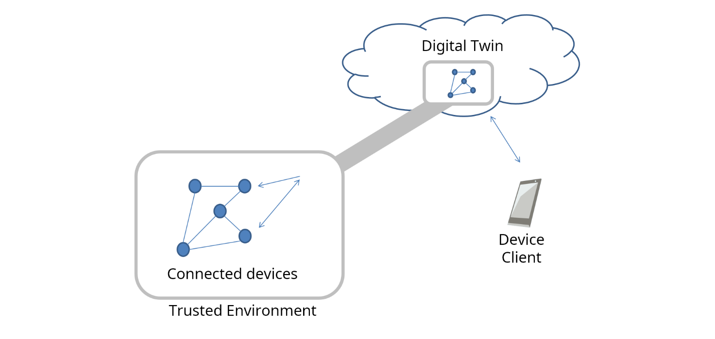Figura 9 Gemello digitale

I gemelli digitali possono modellare un singolo dispositivo o possono aggregare più dispositivi in ​​una rappresentazione virtuale dei dispositivi combinati.

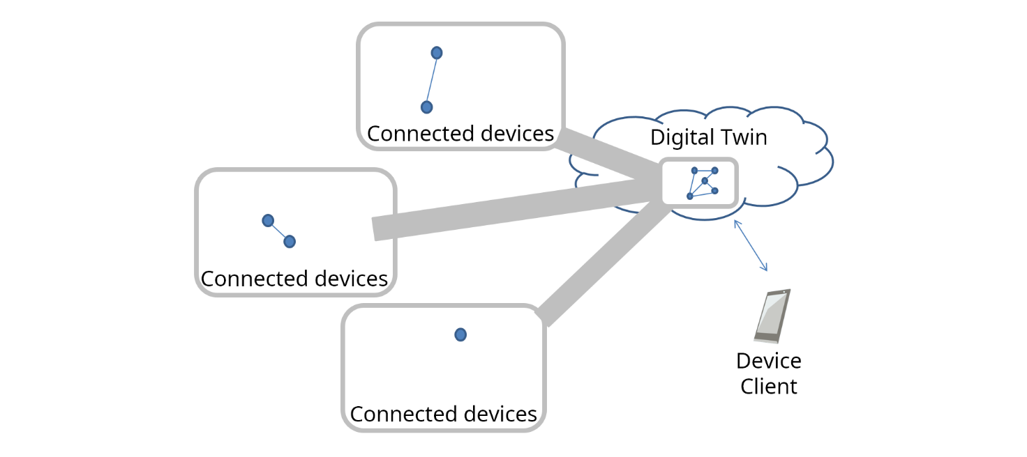Figura 10 Digital Twin per più dispositivi

I gemelli digitali possono essere realizzati in diversi modi, a seconda che un dispositivo sia già connesso al cloud o che sia connesso a un gateway, che a sua volta è connesso al cloud.

##### *4.2.6.2 Dispositivi legacy*

[Figura 12](https://www.w3.org/TR/2020/REC-wot-architecture-20200409/#smart-home-cloud2)mostra un esempio in cui gli apparecchi elettronici legacy non possono connettersi direttamente al cloud. Qui è necessario un gateway per inoltrare la connessione. Il gateway funziona come:

* integratore di una varietà di protocolli di comunicazione legacy sia nella vista fisica che logica
* firewall verso Internet
* filtro privacy che sostituisce l'immagine e/o il parlato reali e registra i dati localmente
* agente locale in caso di interruzione della connessione di rete
* servizi di emergenza in esecuzione localmente quando si verificano allarmi antincendio ed eventi simili

Il cloud rispecchia il gateway con tutti i dispositivi connessi e funge da gemello digitale che li gestisce nel cloud insieme al gateway. Inoltre, il cloud può ricevere comandi da telecomandi (es. uno smartphone), che possono essere localizzati ovunque.

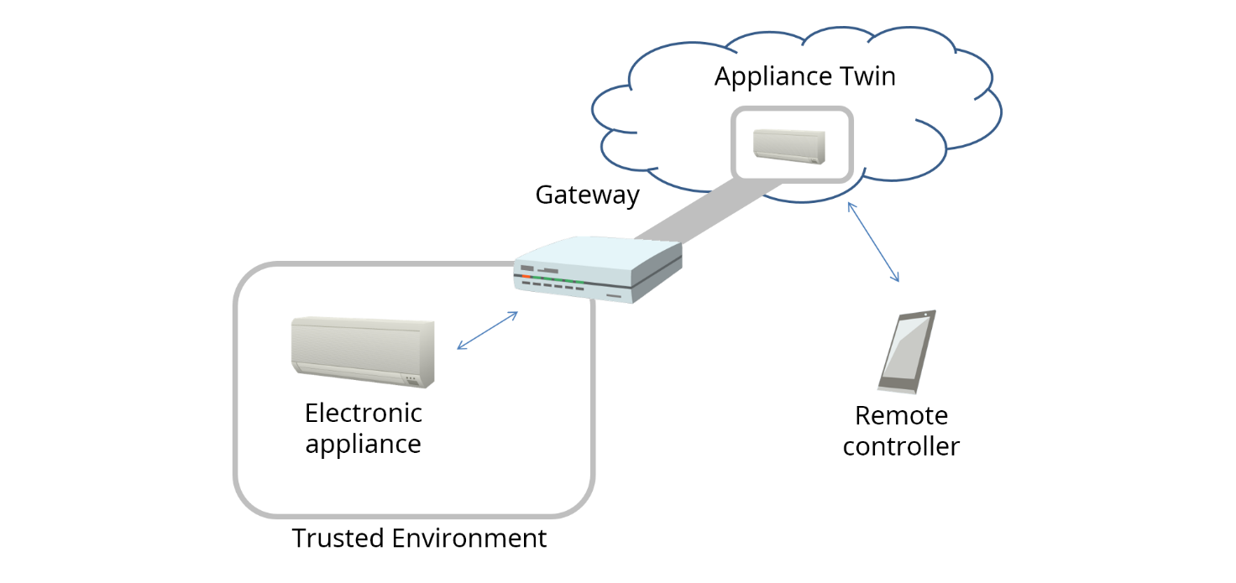Figura 12 Un gemello digitale per un dispositivo legacy

#### 5.2.4 Gemelli digitali

I Digital Twin devono generare internamente interfacce di programma basate su metadati (descrizioni) e rappresentare dispositivi virtuali utilizzando tali interfacce di programma. Un gemello deve produrre una descrizione per il dispositivo virtuale e renderla disponibile all'esterno.

Gli identificatori dei dispositivi virtuali devono essere nuovamente assegnati, quindi sono diversi dai dispositivi originali. Ciò garantisce che i dispositivi virtuali e i dispositivi originali siano chiaramente riconosciuti come entità separate. I meccanismi di trasporto e sicurezza e le impostazioni dei dispositivi virtuali possono essere diversi dai dispositivi originali, se necessario. È necessario che i dispositivi virtuali abbiano descrizioni fornite direttamente dal gemello o che siano disponibili in posizioni esterne. In entrambi i casi è necessario rendere disponibili le descrizioni in modo che altri componenti possano trovare e utilizzare i dispositivi ad essi associati.